

Gan ei fod yn gyflogwr cyfle cyfartal, mae Grŵp Colegau NPTC yn annog ceisiadau o bob rhan o’r gymuned am swydd:

Cynorthwyydd Cymorth Astudio (Coleg Afan)

Darparu cymorth cyffredinol a galluogi mynediad i gyfleoedd dysgu ar gyfer dysgwyr penodol mewn amgylchedd dysgu yn y Coleg a/neu mewn Canolfannau Allgymorth. Mae'r cymorth yn cynnwys darparu gofal personol i fyfyrwyr yn ôl y gofyn (y gallai rhai ohonynt fod o natur bersonol e.e. mynd i'r toiled). Darparu'r cymorth a amlinellir yn eu cynlluniau gofal personol, meddygol a therapiwtig.

Cyflog: Graddfa 2, Pwyntiau 14-16, £19,100 - £19,595 y flwyddyn, pro rata.
(yn cyfateb i £3,037 - £3,116 y flwyddyn).

Oriau Gwaith: Band D. 7 – 12 awr yr wythnos (gall gynnwys gyda'r hwyr ac ar benwythnosau).

Contract: Parhaol, rhan-amser, rhan o'r flwyddyn, 37.8 wythnos y flwyddyn.
Lleoliad: Grŵp Colegau NPTC (wedi'i leoli i ddechrau yng Ngholeg Afan).

Cymwysterau: Dylai'r ymgeisydd delfrydol feddu ar gymhwyster lefel 2 mewn Saesneg a Mathemateg (TGAU neu gymhwyster cyfatebol) a bod yn hyddysg mewn TG hyd at lefel 2 (gyda gwybodaeth ymarferol o MS Office). Byddai cymhwyster lefel 2 mewn Cymorth Dysgu i Oedolion a Phobl Ifanc yn fanteisiol.

Dyddiad Cau: 12 canol dydd, Dydd Gwener 2 Rhagfyr 2022.
Am ragor o fanylion neu os hoffech ymgeisio ar-lein, ewch i www.nptcgroup.ac.uk/jobs
Fel arall, e-bostiwchjobs@nptcgroup.ac.uk gan ddyfynnu'r cyfeirnod: 021222/SSA/BANDD/AFAN/AH
Bydd angen i'r ymgeisydd llwyddiannus gael
Gwiriad Manwl boddhaol.

Cysylltir ag ymgeiswyr sydd ar y rhestr fer yn unig. Rydym yn croesawu ceisiadau yn Gymraeg ac ni fydd cais a gyflwynir yn Gymraeg yn cael ei drin yn llai ffafriol na chais a gyflwynir yn Saesneg.

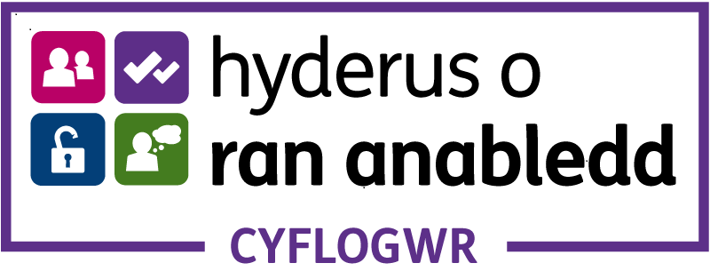

Dim asiantaethau os gwelwch yn dda

